Крест-накрест синие полоски
На окнах съежившихся хат.
Родные тонкие березки
Тревожно смотрят на закат.
И пес на теплом пепелище,
До глаз испачканный в золе,
Он целый день кого-то ищет
И не находит на селе...
Накинув старый зипунишко,
По огородам, без дорог,
Спешит, торопится парнишка
По солнцу – прямо на восток.
Никто в далекую дорогу
Его теплее не одел,
Никто не обнял у порога
И вслед ему не поглядел.
В нетопленной, разбитой бане
Ночь скоротавши, как зверек,
Как долго он своим дыханьем
Озябших рук согреть не мог!
Но по щеке его ни разу
Не проложила путь слеза.
Должно быть, слишком много сразу
Увидели его глаза.
Все видевший, на все готовый,
По грудь проваливаясь в снег,
Бежал к своим русоголовый
Десятилетний человек.
Он знал, что где-то недалече,
Выть может, вон за той горой,
Его, как друга, в темный вечер
Окликнет русский часовой.
И он, прижавшийся к шинели,
Родные слыша голоса,
Расскажет все, на что глядели
Его недетские глаза.
Сергей Михалков

Бе́женцы — лица, покинувшие страну, в которой они постоянно проживали, в силу чрезвычайных обстоятельств.
Беженство — массовое оставление жителями своих родных мест вследствие войны или стихийных бедствия

Вынужденный переселенец – это гражданин страны, который должен был покинуть свое постоянное место жительства в результате насилия или преследования, совершенного в отношении него или членов его семьи. Или в результате реальной возможности подвергнуться преследованию по причине своей национальной или расовой принадлежности, исповедуемой религии или используемого языка, а также вследствие своих политических убеждений. Статус вынужденного переселенца может получить лицо без гражданства или гражданин, который на законных основаниях проживает на территории страны.

Глаза девчонки семилетней
Как два померкших огонька.
На детском личике заметней
Большая, тяжкая тоска.
Она молчит, о чем ни спросишь,
Пошутишь с ней, – молчит в ответ.
Как будто ей не семь, не восемь,
А много, много горьких лет.
А. Барто

ГБОУ «Центр «Рука в руке»

Рекомендации
для
практических психологов
социальных педагогов
и иных педагогических работников
по работе с детьми беженцами и вынужденными переселенцами.

Составила
Педагог-психолог
Махмудова Е.Г.

п.Затеречный 2023г.

Затеречный 2023г.

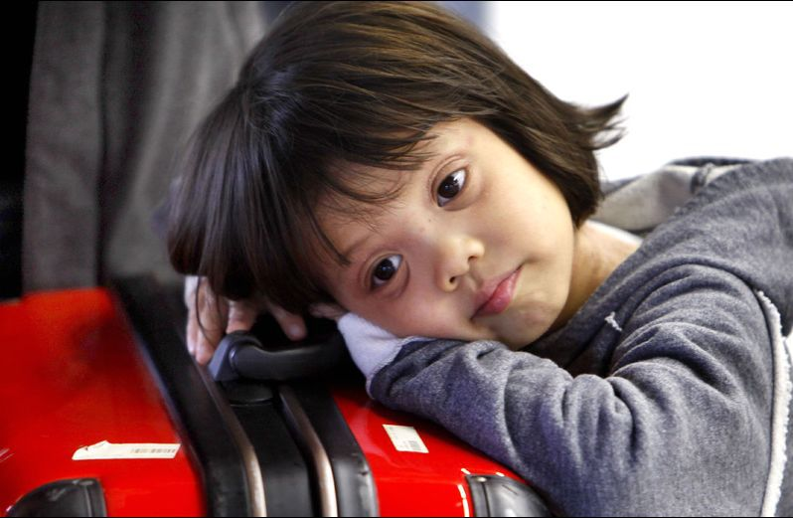

Педагогам необходимо помнить, что ситуация, в которой оказался ребенок, прибывший с зоны боевых действий - СВО
(далее –ребенок (дети) из семей переселенцев, вынужденных мигрантов, беженцев), рассматривается как трудная жизненная
ситуация.
В психолого-педагогической практике трудная жизненная ситуация определяется как временная, объективно или субъективно
создавшаяся ситуация; неизбежное событие в жизненном цикле, порождающее эмоциональные напряжения и стрессы;

- препятствия в реализации важных жизненных целей, с которыми нельзя справиться с помощью привычных средств;
- ситуация, объективно нарушающая жизнедеятельность; нарушение привычных внутренних связей;
- невозможность реализации внутренних стимулов (мотивов, стремлений, ценностей).
Работа педагогов с детьми из семей переселенцев и вынужденных мигрантов включает в себя три основные функции:
- образовательную (организация и проведение консультаций для родителей);
- психологическую (организация работы с ребенком и его семьей);
- посредническую (информирование, организация и координация деятельности смежных специалистов, установление связей и партнерских отношений между
- семьей и организацией, осуществляющей образовательную деятельность по общеобразовательным программам).
Работа педагогов-психологов заключается в оказании конкретной помощи учащимся в адаптации к новым условиям и должна быть построена с учетом сложности
ситуации, в которой оказались семьи.
Возможные психолого-педагогические проблемы, характерные для детей из семей переселенцев в возрасте от 7 до 12 лет: трудности в обучении, усвоении
отдельных предметов; невротические реакции, фобии, нарушения сна и аппетита, как следствие перенесенного травматического шока; нарушения поведения;
низкий уровень общей социальной и психологической адаптации.
У детей в возрасте от 13 до 16 лет возможны низкая социальная активность, недостаточная социально-психологическая адаптация, сложности в межличностных
контактах, невротические и неврозоподобные реакции.
Возможные методы психологической помощи детям из семей переселенцев: тренинги толерантности, позитивного взаимодействия и социокультурной адаптации;
групповая работа по преодолению страхов; психологическое консультирование и психотерапия (семейная терапия, арт-терапия).
Перечень методик для оценки готовности к обучению детей в школе: выявление общей осведомленности - знает ли ребенок имена родителей, собственное имя и возраст,
страну рождения, страну проживания, адрес;
- выявление уровня развития тонкой (мелкой) моторики;
- тест Ирасека-Керна, в процессе которого ребенку предлагается скопировать фразу на незнакомом языке и группу точек, выявляет готовность руки к школе;
- оценка способности ребенка к пониманию причинно-следственных связей и оценка развития экспрессивной речи производится с помощью рассказа по
- специально подготовленной сюжетной картинке (одна картинка из набора);
- оценка степени сформированности понятийного мышления и уровня обобщений, изучение стиля мыслительной деятельности, с использованием наглядного
- варианта методики "Исключение предмета" ("Четвертый лишний");
- оценка продуктивного внимания и работоспособности проводится с помощью корректурной пробы;
- шкала оценки уровня реактивной и личностной тревожности;
- шкала самооценки и уровня притязаний Т. Дембо и С.Я. Рубинштейн;
- тест Куна "Кто Я?", тест двадцати высказываний;
- экспресс - опросник "Индекс толерантности";
- оценка социально-психологической адаптированности личности.
Данные методики помогут педагогам-психологам и социальным педагогам выявить личностные особенности учащихся из семей беженцев и
определить пути оптимизации и дальнейшего формирования у них эффективных стратегий, способствующих преодолению трудных жизненных ситуаций.
В работе с детьми из семей переселенцев и вынужденных мигрантов важны приемы и методы организации работы с постравматическим стрессом, направленные
на преодоление травматического опыта, последствий травматического события, коммуникативных барьеров, изоляции, которая возникла в ходе
"капсулирования" травматического опыта, формирование навыков толерантного общения, адекватного психологического контакта,
бесконфликтного поведения, навыков саморегуляции.

